Wieland-Werke AG
Graf-Arco-Str. 36
89079 Ulm

Ulm, 19. Oktober 2016

„100 Betriebe für Ressourceneffizienz“
Wieland erhält Auszeichnung des Landes
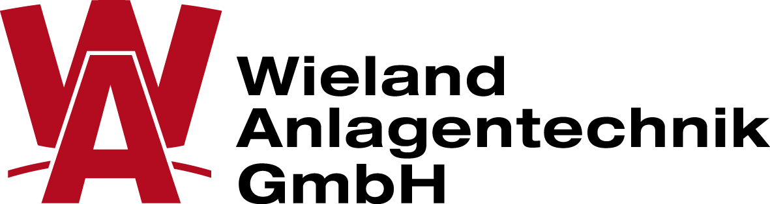

Wieland Anlagentechnik GmbH
Turmstrasse 61
89231 Neu-Ulm
Baden-Württemberg

Ein Gemeinschaftsprojekt der Wieland-Werke AG und der Wieland Anlagentechnik GmbH, das die Effizienzsteigerung einer Rückkühlanlage zum Ziel hatte, wurde vom Land Baden-Württemberg im Rahmen des Projekts „100 Betriebe für
Ressourceneffizienz“ ausgezeichnet.
Die Landesregierung suchte Betriebe, die einen neuen, innovativen Ansatz verfolgen, um in Zukunft Ressourcen effizienter einsetzen zu können. Die jeweiligen Maßnahmen reichen dabei von der Optimierung der Produktionsprozesse bis hin zur Nutzung von Prozesswärme.
Rückkühlanlagen geben nicht nutzbare Restwärme aus dem Produktionsprozess an die Umgebung ab. Sie weisen bei konstanter Betriebsweise in Volllast – wie im Falle von Wieland – sehr unterschiedliche Wirkungsgrade auf. Grund dafür sind die sich im Jahresverlauf ändernden Umgebungsbedingungen wie Außentemperatur und relative Feuchtigkeit der Außenluft.

Um die Energieeffizienz der Anlage zu optimieren, war es erforderlich, die Betriebsweise an die jeweiligen Außenbedingungen anzupassen. Die Fachleute der Wieland-Werke AG und der Wieland Anlagentechnik verknüpften dafür bei der Optimierung vorhandene Produktionsdaten mit den aktuellen Wetterdaten.

Im Vergleich zur bisherigen Betriebsweise in Volllast werden Pumpen- und Ventilatorenleistung nun dem tatsächlichen Bedarf angepasst. Dadurch können jährlich ca. 245.000 kWh Strom eingespart werden.

Im Rahmen des 5. Ressourceneffizienz- und Kreislaufwirtschaftskongresses in Karlsruhe übergab der Umweltminister des Landes Baden-Württemberg, Franz Untersteller, Unternehmensvertretern beider Firmen eine Urkunde.

Wieland Anlagentechnik GmbH

Die Wieland Anlagentechnik GmbH mit Sitz in Neu-Ulm ist eine Tochtergesellschaft der Wieland-Werke AG. Das Unternehmen beschäftigt 45 Mitarbeiter und entwickelt kundenspezifische Werkzeugmaschinen auf Basis eines modularen Baukastensystems, wie Rundtaktmaschinen und Roboter Bearbeitungszentren.
Die Wieland Anlagentechnik GmbH befasst sich intensiv mit dem Thema Energieeffizienz. Hierfür hat das Unternehmen eine Softwarelösung entwickelt, durch die Energieeffizienzpotenziale identifiziert werden können.
Wieland-Gruppe
Die Wieland-Gruppe ist einer der weltweit führenden Hersteller von Halbfabrikaten aus Kupfer und Kupferlegierungen. Die Produkte aus mehr als 100 verschiedenen Kupferwerkstoffen werden vorrangig in der Elektronik und Elektrotechnik eingesetzt. Weitere wichtige Abnehmerbranchen sind die Automobilindustrie, das Bauwesen, die Kälte-/Klima- und Heizungstechnik sowie der Maschinen- und Apparatebau.
Die Wieland-Gruppe umfasst mehr als 30 produzierende Gesellschaften, Schneidcenter und Handelsunternehmen in Europa, China, Singapur, Südafrika und in den USA.
Weltweit beschäftigt Wieland rund 6.800 Mitarbeiter, davon über 4.000 in Deutschland.

Bildunterschrift:

Bei der Übergabe der Urkunde v.l.n.r.: Ulrich Altstetter, Mitglied des Vorstands Wieland-Werke AG, Franz Untersteller, Umweltminister, Tatjana-Patricia Hummel, Wieland Anlagentechnik, Alexander Höhe, Wieland Anlagentechnik

Bildquelle: FOTOCREDITS Stefan Longin

